**Laporan Tugas Aplikasi Restaurant Menggunakan PHP**

Nama : Dardiri Novar Reviansyah

NIM : 18050623026

Prodi : D3 Manajemen Informatika

1. Menu login

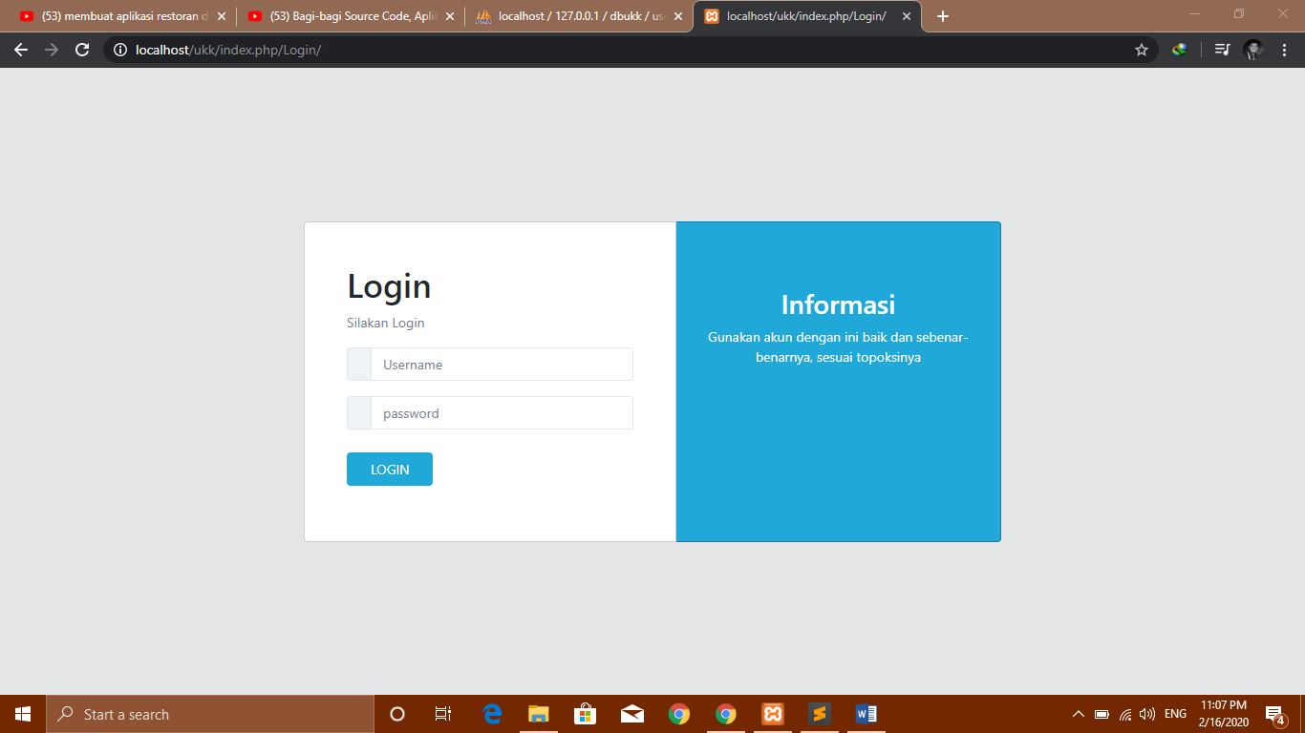

1. Dashboard

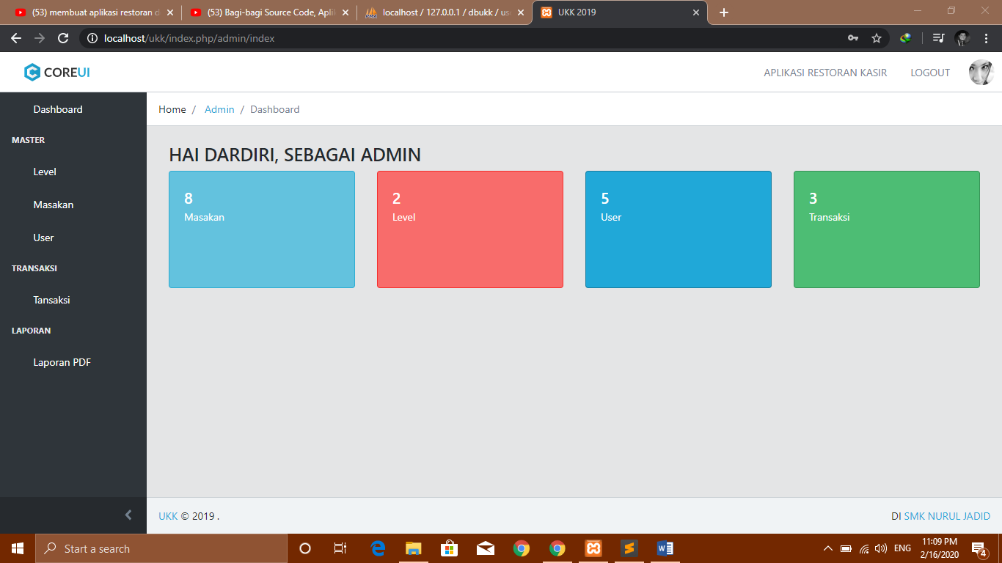

1. Level

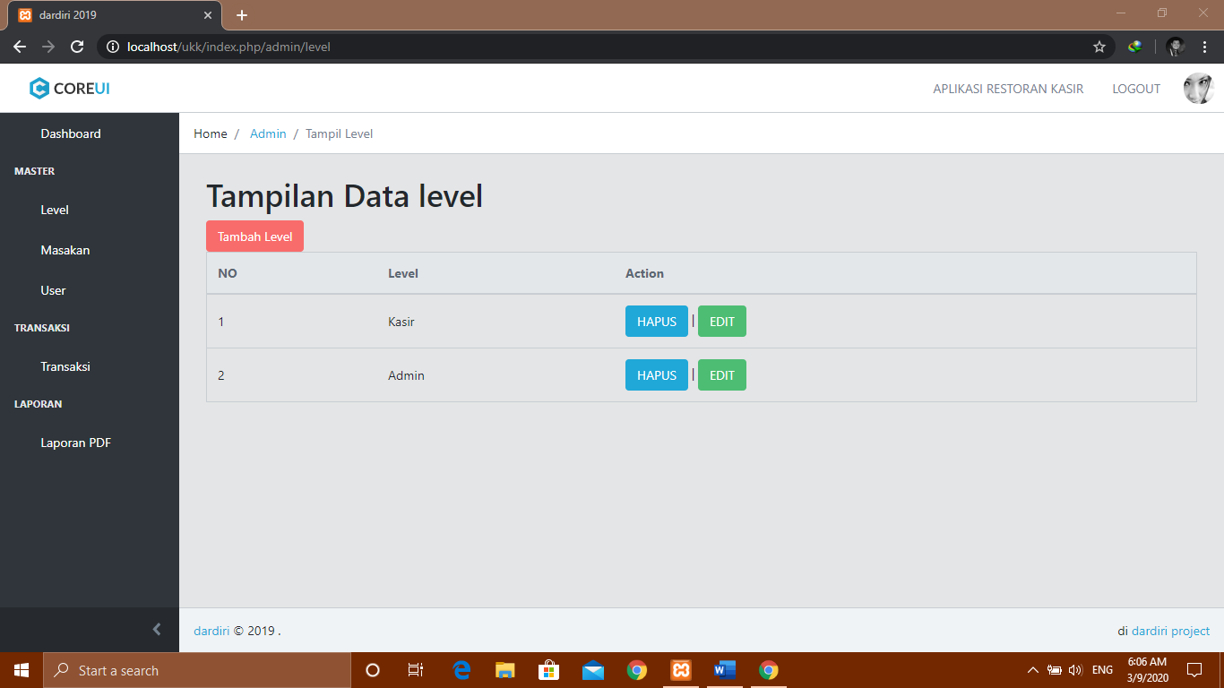

1. Data User

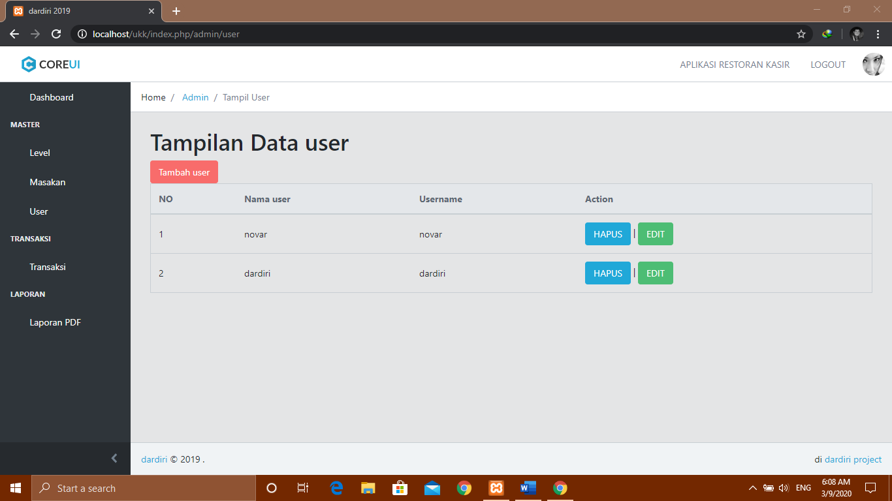

1. Data Menu

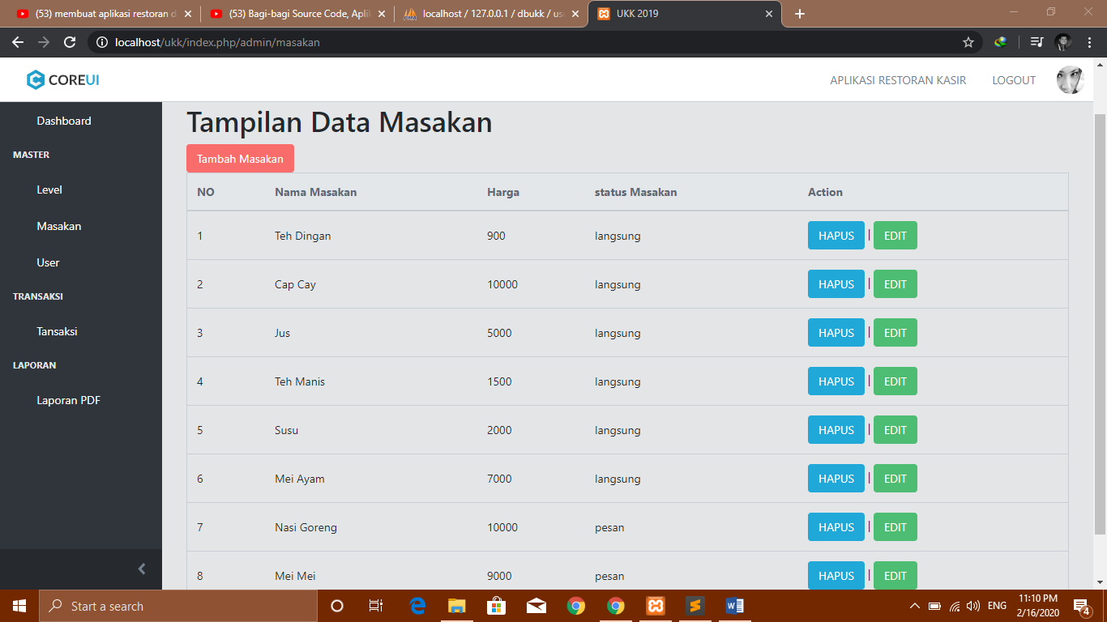

1. Transaksi

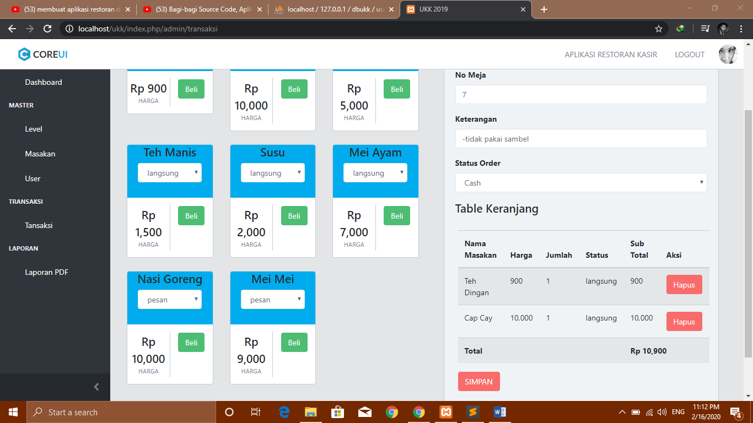

1. Laporan

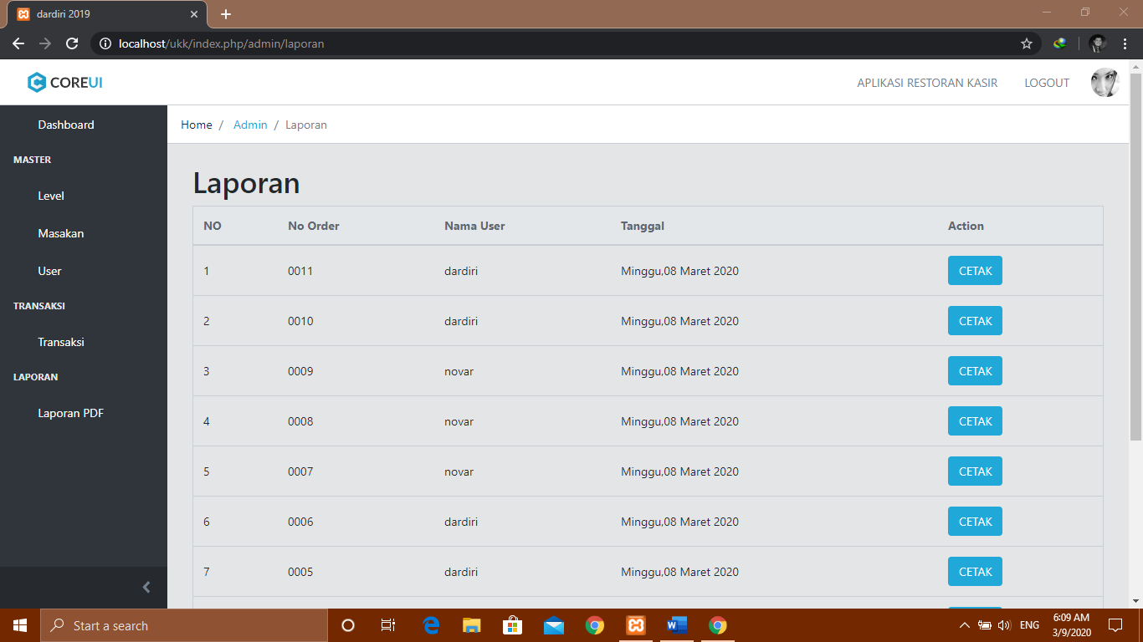

1. Cetak Laporan

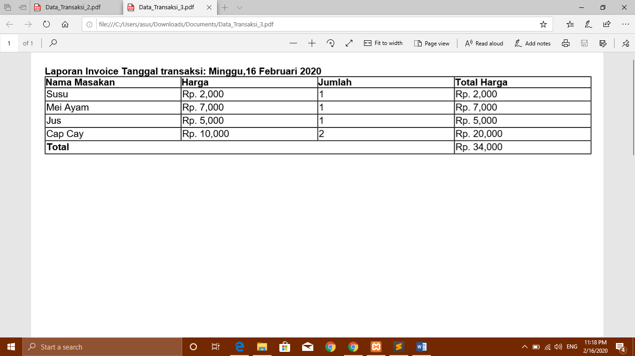

1. Data base

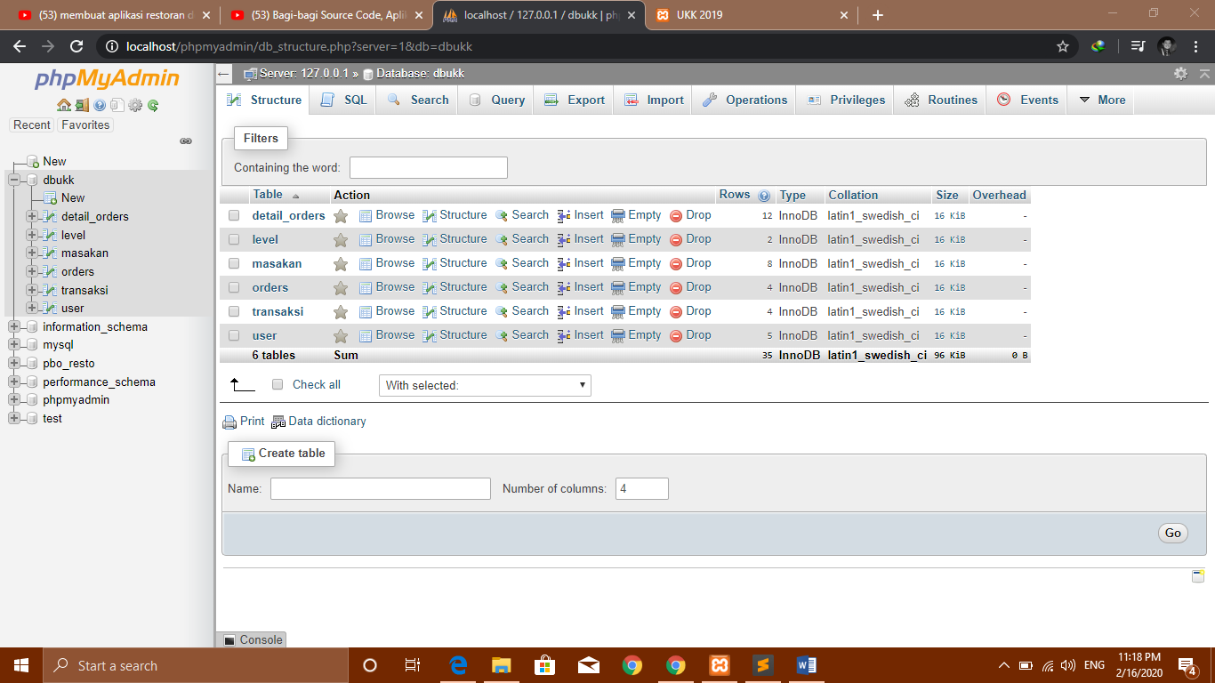

1. Tabel

